

Fecha del reporte | 17 de septiembre de 2026
Target autorizado | scanme.nmap.org
Herramienta | Nmap 7.99
Pentester | Maria Rosario Mamani Poma

Objetivo de la actividad
Realizar un reconocimiento técnico de scanme.nmap.org aplicando la Guía Práctica Nmap, utilizando al menos 10 comandos distintos, documentando el proceso, interpretando los resultados y comparando técnicas de escaneo entre sí.



Reto 01: Verifica el objetivo | % completado
Objetivo de la guía: Comprueba que el host está disponible.  nmap -sn scanme.nmap.org  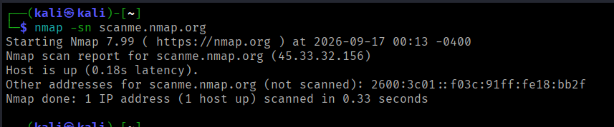 | 100%
Pregunta: "¿El host responde?"
Respuesta: Sí. El escaneo confirma "Host is up (0.18s latency)".
Pregunta: "¿Qué información obtuviste?"
Respuesta: La dirección IPv4 activa (45.33.32.156) y la confirmación de que existe también una dirección IPv6 asociada (2600:3c01::f03c:91ff:fe18:bb2f), marcada como "not scanned" porque el comando se ejecutó solo contra el nombre de dominio sin forzar IPv6. Con la disponibilidad confirmada, tenía sentido invertir tiempo en escaneos más profundos.
Reto 02: Descubre sus puertos | % completado
Objetivo de la guía: Realiza un escaneo de puertos TCP y determina cuáles están abiertos.  nmap -p- --min-rate=1000 scanme.nmap.org  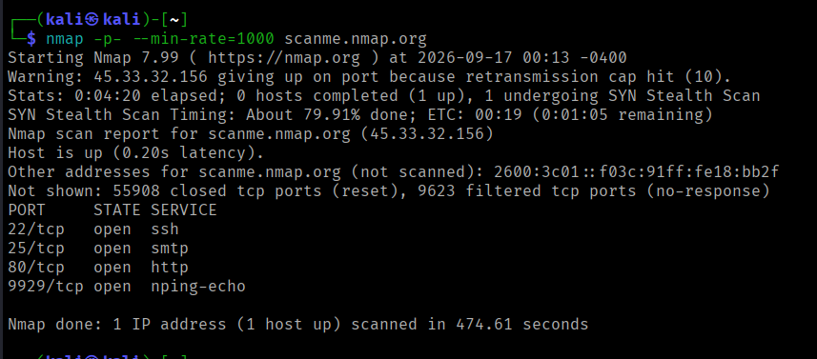 | 100%
Pregunta: "¿Qué puertos encuentras?"
Respuesta: 22/tcp (ssh), 25/tcp (smtp), 80/tcp (http) y 9929/tcp (nping-echo).
Pregunta: "¿Cuántos están abiertos?"
Respuesta: 4 de los 65535 puertos TCP escaneados. El resto se reparte entre 55908 cerrados (respondieron con RST) y 9623 filtrados (sin respuesta, descartados en silencio por un firewall).
Reto 03: Identifica los servicios | % completado
Objetivo de la guía: Determina qué servicios se están ejecutando en los puertos descubiertos.  nmap -sV -p 22,25,80,9929 scanme.nmap.org  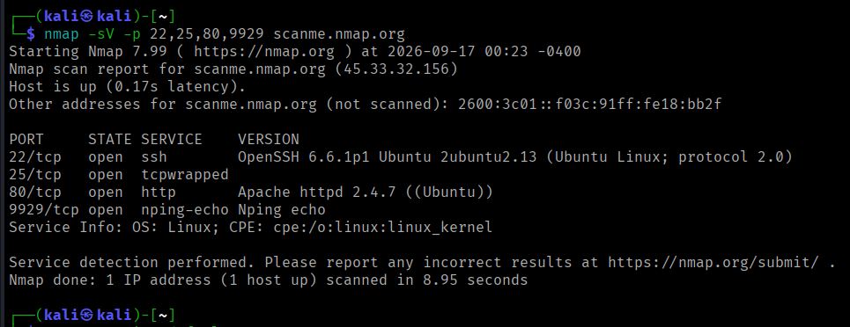 | 100%
Pregunta: "¿Qué servicios y versiones identificas?"
Respuesta: 22/tcp corre OpenSSH 6.6.1p1 sobre Ubuntu Linux (protocolo SSH 2.0). 25/tcp aparece como "tcpwrapped": Nmap detecta que algo escucha ahí, pero el TCP Wrapper cierra la conexión antes de entregar un banner identificable, así que no puedo confirmar qué demon SMTP corre sin una prueba manual adicional. 80/tcp corre Apache httpd 2.4.7 sobre Ubuntu. 9929/tcp es Nping echo, una utilidad del propio proyecto Nmap para pruebas de conectividad, no un servicio de producción real.
Reto 04: Analiza un servicio | % completado
Objetivo de la guía: Elige uno de los servicios descubiertos y realiza un análisis más detallado.  nmap -p 80 --script=http-enum,http-title,http-headers scanme.nmap.org  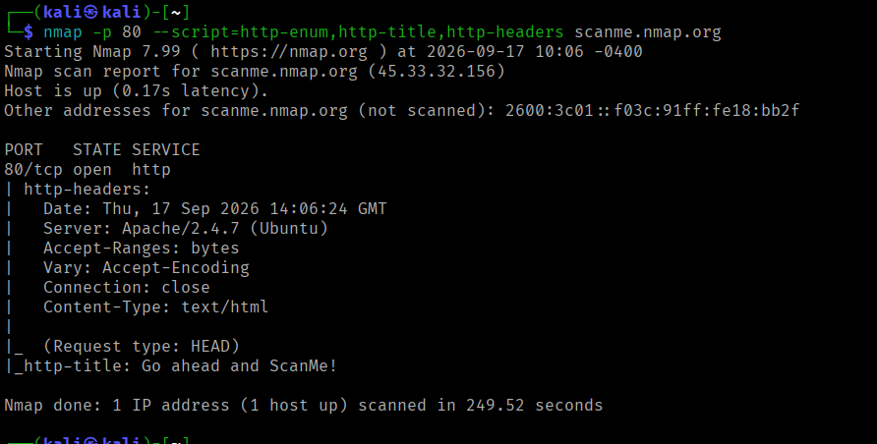 | 100%
Pregunta: "¿Qué información adicional encontraste?"
Respuesta: Elegí el servicio HTTP porque era el único con una superficie potencialmente navegable. http-title reveló que la página se autoidentifica con el mensaje "Go ahead and ScanMe!". http-headers confirmó la versión ya vista (Apache/2.4.7 Ubuntu) y agregó detalles de configuración: Accept-Ranges: bytes (soporta range requests) y Vary: Accept-Encoding (negocia compresión según el cliente). El script http-enum, que prueba un diccionario de miles de rutas comunes (/admin, /wp-admin, /backup, etc.), no encontró ninguna ruta válida: tras 249.52 segundos de prueba, confirma que no hay paneles de administración ni archivos expuestos accesibles por fuerza bruta de rutas comunes.
Reto 05: Utiliza scripts NSE | % completado
Objetivo de la guía: Ejecuta al menos un script del motor NSE y analiza sus resultados.  nmap --script=default -p 22 scanme.nmap.org  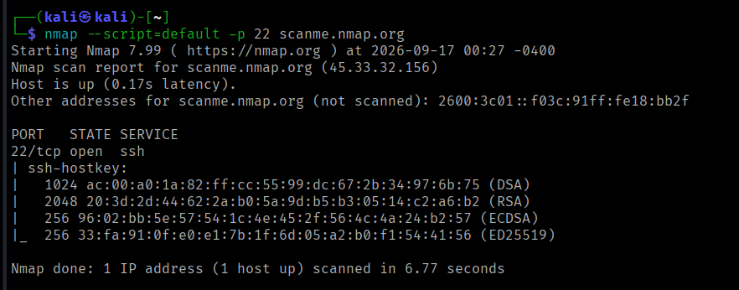 | 100%
Pregunta: "¿Qué script utilizaste?"
Respuesta: ssh-hostkey, parte del set "default" de NSE (categoría safe), ejecutado automáticamente al usar --script=default contra el puerto 22.
Pregunta: "¿Qué información obtuviste?"
Respuesta: Las 4 claves públicas que ofrece el servidor SSH, cada una con su fingerprint: DSA de 1024 bits, RSA de 2048 bits, ECDSA de 256 bits y ED25519 de 256 bits. Esto permite verificar la identidad del host en conexiones futuras comparando el fingerprint, y expone que sigue habilitado el algoritmo DSA de 1024 bits, deprecado por OpenSSH desde la versión 7.0 (2015) por ser criptográficamente débil para los estándares actuales.
Reto 06: Detecta el sistema operativo | % completado
Objetivo de la guía: Intenta identificar el sistema operativo del host.  sudo nmap -O scanme.nmap.org  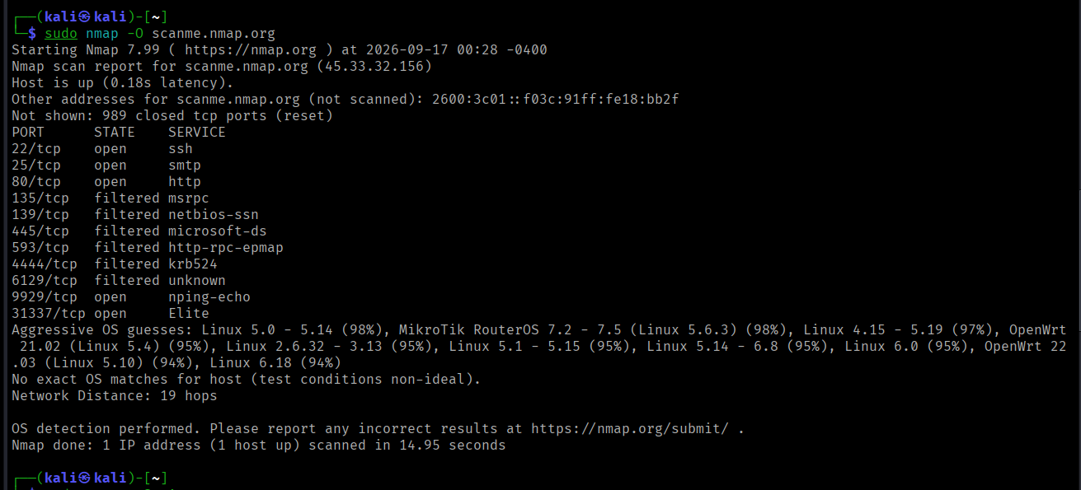 | 100%
Pregunta: "¿Qué tan confiable parece el resultado?"
Respuesta: Alta confianza en la familia del sistema operativo, es Linux casi con certeza, pero baja precisión en la versión exacta. El propio reporte incluye la advertencia "No exact OS matches for host (test conditions non-ideal)". El fingerprinting de SO analiza detalles finos de la pila TCP/IP que se degradan con la distancia de red, y el traceroute del Reto 07 confirmó 18 a 19 saltos de por medio.
Evidencia adicional: para confirmar qué corre realmente detrás del puerto 31337 etiquetado "Elite", corrí un fingerprint de versión con máxima intensidad.
nmap -p 31337 -sV --version-intensity 9 scanme.nmap.org
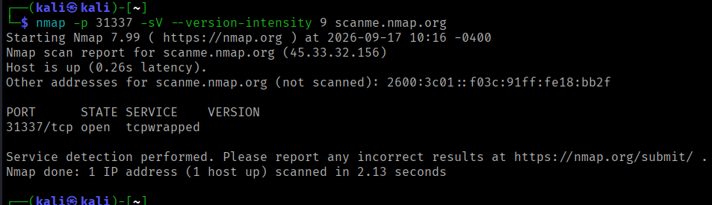
Respuesta: Incluso con --version-intensity 9 (máxima intensidad, prueba todos los probes de la base nmap-service-probes), Nmap sigue sin poder identificar un banner de aplicación real: el puerto queda etiquetado "tcpwrapped". Esto descarta que "Elite" fuera un servicio real mal identificado: es un listener que acepta la conexión TCP pero no responde con ningún protocolo reconocible. El nombre "Elite" fue una inferencia cosmética del escaneo -O, probablemente basada en el número de puerto 31337 ("eleet" en leetspeak, referencia histórica a Back Orifice), no un hallazgo técnico explotable.

Reto 07: Explora más allá | % completado
Objetivo de la guía: Realiza un escaneo con una técnica distinta (por ejemplo, -sV, -sC, -A, -sU, etc.) y compara los resultados con un escaneo básico.  sudo nmap -sS -A scanme.nmap.org  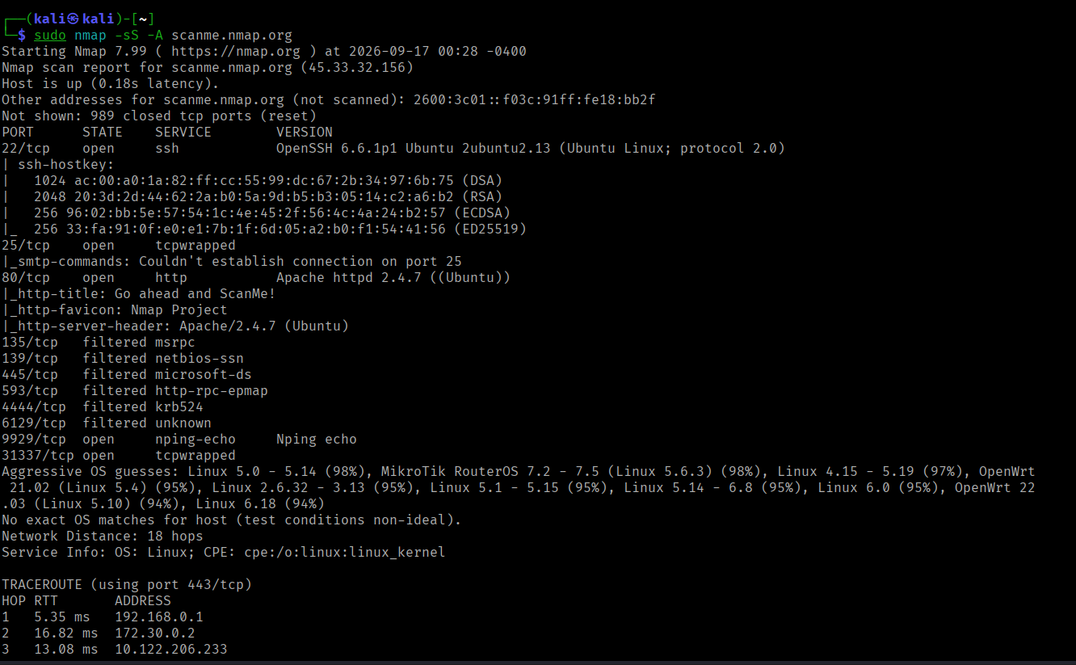  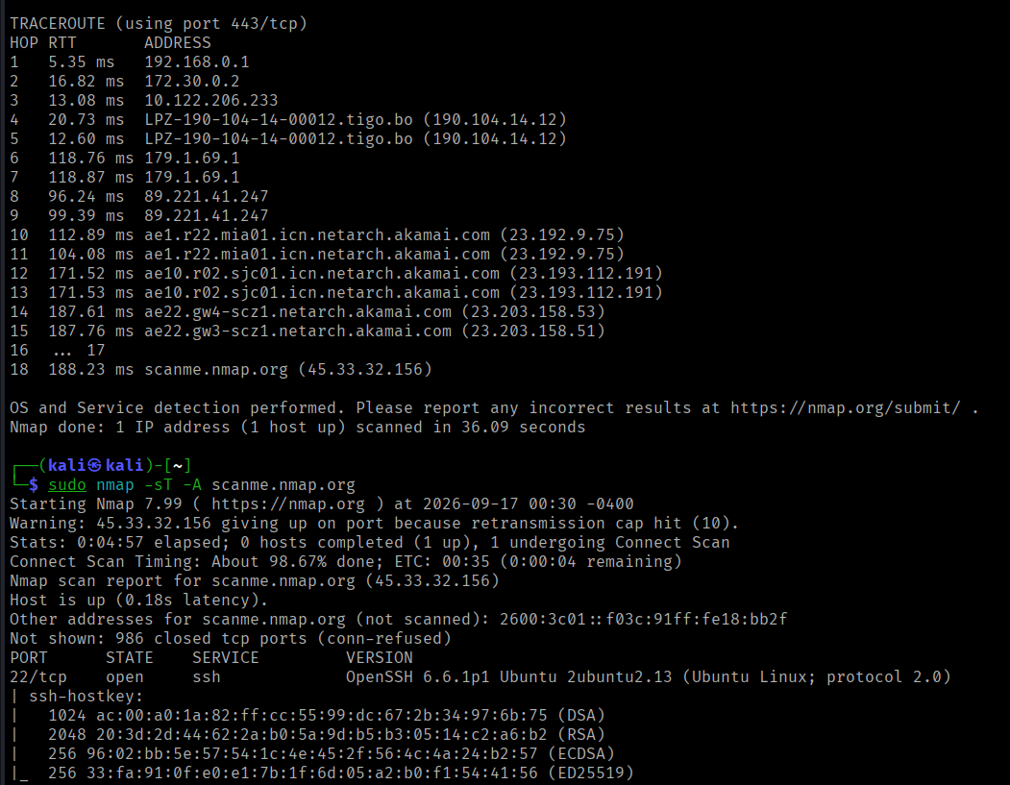 | 100%
Pregunta: "¿Qué cambió?"
Respuesta: Pasé de comandos enfocados en un solo objetivo (disponibilidad, puertos, versión y SO por separado) a un único escaneo combinado -sS -A, que integra SYN stealth scan, detección de versión, SO, scripts NSE default y traceroute en un solo pase.
Pregunta: "¿Qué información nueva obtuviste?"
Respuesta: El traceroute completo: 18 saltos reales, saliendo por la red de Tigo Bolivia (190.104.14.12) y llegando al destino a través de infraestructura Akamai, información de topología de red que ningún comando anterior había mostrado. También el puerto 31337 pasó de "Elite" (visto en el Reto 06) a "tcpwrapped" en este escaneo, mismo puerto y mismo host, pero con nombre de servicio inferido distinto.
Evidencia adicional: la propia pista del reto menciona -sU como ejemplo de técnica distinta, así que además de SYN Stealth probé UDP para comparar un protocolo completamente diferente.
sudo nmap -sU --top-ports 20 scanme.nmap.org
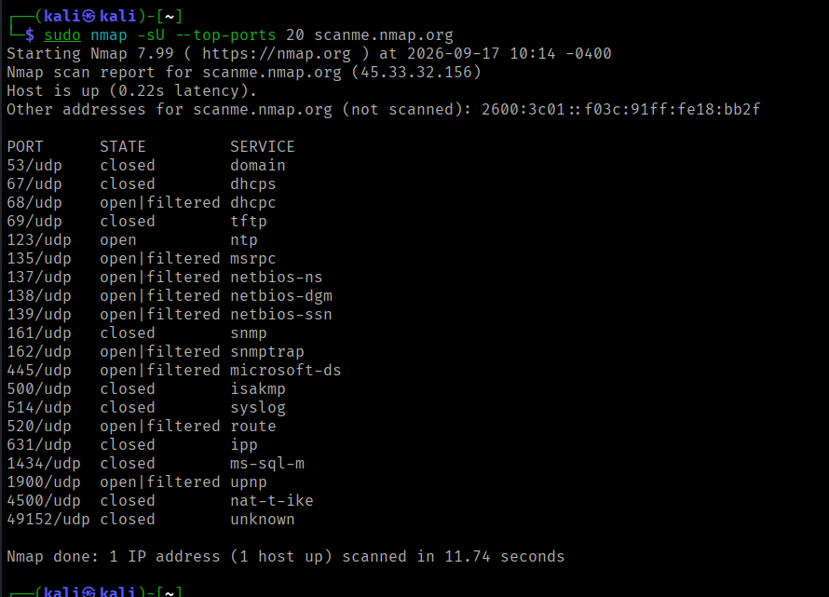
Respuesta: A diferencia de TCP, donde cada puerto queda claramente open o closed, el escaneo UDP entrega mayormente resultados ambiguos: de los 20 puertos UDP más comunes, solo 123/udp (NTP) se confirma abierto porque respondió de forma activa. El resto queda como "open|filtered" (sin respuesta) o "closed" (respondió con ICMP port-unreachable). UDP no tiene un mecanismo de confirmación equivalente al RST o SYN-ACK de TCP, así que Nmap no puede resolver la ambigüedad sin probes específicos de cada servicio.

Reto 08: Analiza los resultados | % completado
El host expone una superficie TCP mínima y estable (4-5 servicios), con versiones de software de 2013-2014 que en un target real dispararían CVEs conocidos pero que acá son intencionales, propias de un host de referencia mantenido sin cambios. Se identificó un hallazgo real menor: la clave SSH DSA de 1024 bits sigue habilitada, un algoritmo deprecado. El escaneo UDP fue mayormente inconcluso, salvo el puerto NTP confirmado abierto. El dato más interesante no fue técnico sino de comportamiento: los resultados cambian según la técnica de escaneo usada, evidencia de que existe filtrado stateful en el camino de red, no solo en el propio host. | 100%
Pregunta: "¿Qué hallazgos consideras más importantes?"
Respuesta: Dos: la clave SSH DSA de 1024 bits (Reto 05), y la discrepancia de puertos filtrados entre técnicas de escaneo (Retos 07 y 09).
Pregunta: "¿Por qué?"
Respuesta: La clave DSA es una debilidad criptográfica real y accionable, no cosmética: en un target de producción sería un finding documentable con remediación concreta (deshabilitar DSA en sshd_config). La discrepancia de puertos filtrados es importante porque no es un detalle aislado, sino una señal de que existe un control de red activo (firewall stateful) entre el origen y el destino, lo cual cambia cómo debe interpretarse cualquier resultado "cerrado" o "filtrado" reportado por un único escaneo en este entorno. Los demás resultados, como las versiones de software antiguas o el puerto 31337, son interesantes pero esperables en un host de referencia mantenido a propósito, y no representan hallazgos accionables del mismo tipo.
Reto 09: Compara dos técnicas diferentes | % completado
Objetivo de la guía: Ejecuta dos técnicas diferentes de escaneo y compara sus resultados.  sudo nmap -sT -A scanme.nmap.org  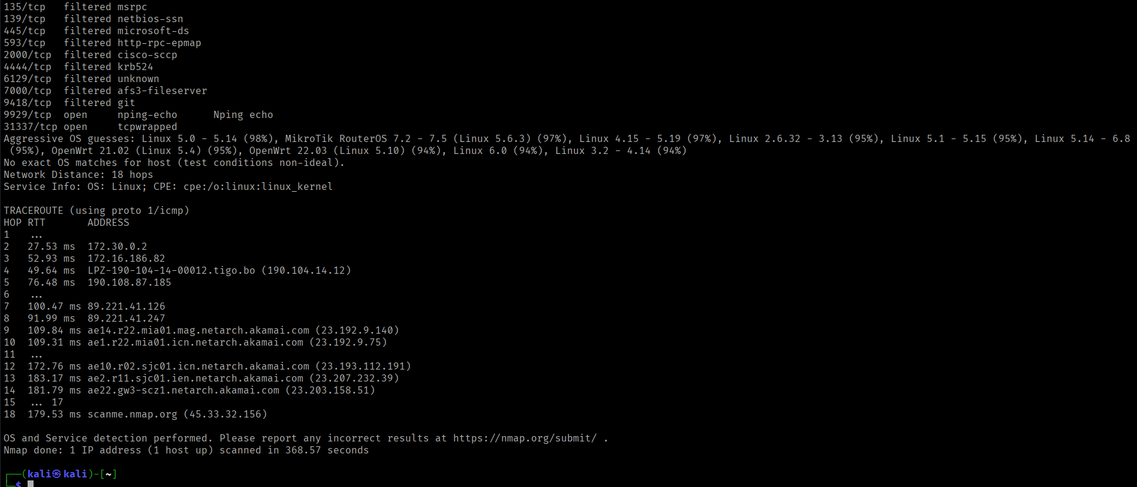  SYN Stealth (-sS, comando 06) vs. Connect Scan (-sT, comando 07): mismos 4 puertos base abiertos, pero el Connect Scan reveló 3 puertos filtrados adicionales (2000, 7000, 9418) que el SYN scan no mostró en el mismo pase. El Connect Scan completa el three-way handshake real vía la pila TCP del sistema operativo; el SYN scan solo envía el primer paquete. Un firewall stateful en el camino de red puede reaccionar distinto frente a una conexión completa que frente a una a medias: no es que un método sea "mejor" que el otro, es que exponen comportamientos distintos del filtrado intermedio.  Comparación adicional (TCP vs. UDP, comandos 02 y 09): TCP entrega estados definitivos porque el protocolo responde de forma explícita (SYN-ACK o RST); UDP en cambio devuelve mayormente "open|filtered" porque el silencio ante un paquete vacío es ambiguo por diseño del protocolo: la única certeza real fue el puerto 123/udp (NTP), que sí contestó. | 100%
Pregunta: "¿Qué diferencias observas?"
Respuesta: Comparando -sS -A (Reto 07) contra -sT -A (este comando) sobre el mismo host y en la misma franja horaria: ambos coinciden en los 4 puertos base abiertos, pero el Connect Scan reveló 3 puertos filtrados adicionales que el SYN scan no había mostrado: 2000/tcp (cisco-sccp), 7000/tcp (afs3-fileserver) y 9418/tcp (git). La diferencia técnica de fondo es que -sT completa el three-way handshake TCP real a través de la pila del sistema operativo, mientras -sS solo envía el paquete SYN inicial y nunca completa la conexión.
Pregunta: "¿Cuál te resultó más útil?"
Respuesta: El Connect Scan, para este ejercicio, porque entregó más información visible sin requerir privilegios de root. En un engagement real con necesidad de sigilo seguiría prefiriendo SYN scan, por ser menos propenso a quedar registrado en logs de aplicación.
Reto 10: Tu conclusión | % completado
Este ejercicio permitió reforzar el flujo completo de reconocimiento con Nmap, desde el descubrimiento inicial hasta el fingerprinting de servicios y sistema operativo. Lo más valioso no fue ejecutar los comandos en sí, sino comparar los resultados entre técnicas distintas: ver cómo el mismo host entrega información diferente según se use SYN, Connect Scan o UDP deja claro que el filtrado de red es una variable activa a tener en cuenta, no un dato fijo del objetivo. El puerto 31337 fue además un buen recordatorio de que no todo hallazgo llamativo es explotable: a veces es solo una referencia cultural sobre un listener deliberadamente opaco. Aplicado a un engagement real, esto refuerza la importancia de no confiar en un único tipo de escaneo cuando los resultados no cierran entre sí, y de usar la comparación de técnicas como una herramienta de validación más, no solo como un ejercicio académico. | 100%
Pregunta: "¿Qué aprendiste?"
Respuesta: Reforcé el flujo completo de reconocimiento con Nmap, desde el descubrimiento inicial hasta el fingerprinting de servicios y sistema operativo. Lo más valioso no fue ejecutar los comandos en sí, sino comparar los resultados entre técnicas distintas: ver cómo el mismo host entrega información diferente según se use SYN, Connect Scan o UDP deja claro que el filtrado de red es una variable activa a tener en cuenta, no un dato fijo del objetivo.
Pregunta: "¿Qué comando te resultó más valioso y por qué?"
Respuesta: sudo nmap -sT -A, por la mayor densidad de información obtenida en un solo comando, según ya se explicó en el bloque de Preguntas para tu análisis.
Pregunta: "¿Qué te gustaría explorar después?"
Respuesta: Aislar dónde ocurre el filtrado intermedio, probando los mismos escaneos desde distintos orígenes de red. El puerto 31337 fue también un buen recordatorio de que no todo hallazgo llamativo es explotable: a veces es solo una referencia cultural sobre un listener deliberadamente opaco.

N° | Comando utilizado | Objetivo | Resultados clave | Análisis / Observaciones
01 | nmap -sn scanme.nmap.org | Confirmar disponibilidad sin tocar puertos | Host up, 0.18s latencia, IPv4 45.33.32.156 | Host activo: habilita seguir con el resto de la guía
02 | nmap -p- --min-rate=1000 scanme.nmap.org | Descubrir todos los puertos TCP (0-65535) | 4 abiertos: 22 ssh, 25 smtp, 80 http, 9929 nping-echo | Superficie TCP pequeña y deliberada, típica de host de práctica
03 | nmap -sV -p 22,25,80,9929 scanme.nmap.org | Identificar versión exacta de cada servicio | OpenSSH 6.6.1p1, Apache 2.4.7, 25/tcp tcpwrapped | Versiones de 2013-2014; esperable en target estable de referencia
04 | nmap --script=default -p 22 scanme.nmap.org | Ejecutar motor NSE y analizar resultados | 4 host keys SSH: DSA 1024, RSA 2048, ECDSA 256, ED25519 256 | DSA 1024 sigue habilitado: algoritmo débil/deprecado
05 | sudo nmap -O scanme.nmap.org | Detectar el sistema operativo del host | Linux 5.0-5.14 (98%), sin match exacto. 31337/tcp = "Elite" | 31337 = leetspeak, guiño histórico a Back Orifice
06 | sudo nmap -sS -A scanme.nmap.org | Técnica distinta: SYN stealth + versión/SO/scripts/traceroute | 4 puertos + 6 filtrados (SMB/RPC). Traceroute vía Tigo→Akamai. 31337 = tcpwrapped | Mismo puerto, etiqueta distinta según el tipo de escaneo
07 | sudo nmap -sT -A scanme.nmap.org | Comparar con Connect Scan (handshake completo) | 3 puertos filtrados DE MÁS que -sS: 2000, 7000, 9418 | Misma franja horaria, técnica distinta → resultado distinto
08 | nmap -p 80 --script=http-enum,http-title,http-headers scanme.nmap.org | Profundizar en el servicio HTTP (Reto 4) | Título: "Go ahead and ScanMe!". Headers confirman Apache/2.4.7. Sin rutas ocultas detectadas | Superficie web mínima intencional
09 | sudo nmap -sU --top-ports 20 scanme.nmap.org | UDP vs TCP: reforzar comparación de técnicas | Solo 123/udp (NTP) confirmado abierto; resto open|filtered o closed | UDP no da certeza como TCP: silencio es ambiguo por diseño
10 | nmap -p 31337 -sV --version-intensity 9 scanme.nmap.org | Identificar qué corre detrás del puerto "Elite" | Máxima intensidad, sigue sin banner: tcpwrapped | Confirma listener deliberadamente opaco; guiño cultural, no servicio explotable

El ejercicio reforzó el flujo completo de reconocimiento con Nmap, destacando que el valor principal está en comparar resultados entre distintas técnicas de escaneo para validar hallazgos. Esto evidencia que el filtrado de red es una variable dinámica y que no todo puerto llamativo (como el 31337) implica una vulnerabilidad explotable. En un engagement real, esta práctica subraya la importancia de no depender de un único método de escaneo y de utilizar la comparación como herramienta de validación crítica.
Preguntas para análisis
¿Qué comando fue el más útil? ¿Por qué? sudo nmap -sT -A scanme.nmap.org (Reto 09). Combinó detección de versión, SO, scripts default y traceroute en un solo pase, y además reveló información que el -sS equivalente no mostró: la mayor densidad de información obtenida por un solo comando ejecutado en todo el ejercicio.
¿Qué técnica te dio información más interesante? No fue una técnica aislada, sino el contraste entre dos: comparar -sS contra -sT sobre el mismo host y la misma franja horaria fue más revelador que cualquier resultado individual, porque expuso la presencia de un firewall stateful en el camino de red.
¿Hubo algún resultado inesperado? Sí, dos. Que el puerto 31337 cambiara de etiqueta ("Elite" en el Reto 06 a "tcpwrapped" en los escaneos posteriores) sin que el servicio real cambiara. Y que el escaneo UDP tardara relativamente poco (11.74 segundos para 20 puertos), menos de lo que suele tardar UDP en la práctica, probablemente porque el host respondió de forma activa en varios puertos en vez de forzar timeouts por ausencia de respuesta.
¿Qué áreas te gustaría explorar más a fondo? El comportamiento del filtrado intermedio: correr los mismos escaneos desde otro punto de red para ver si el set de puertos filtrados cambia según la ruta, y así aislar si el filtrado ocurre cerca del origen, cerca del destino, o en tránsito por la infraestructura de Akamai que apareció en el traceroute.
¿Cómo podrías aplicar lo aprendido en otros escenarios? En engagements reales, no confiar en un solo tipo de escaneo para determinar el estado de un puerto: correr al menos SYN más Connect (o sumar UDP top ports si aplica) y tratar cualquier discrepancia entre técnicas como señal de un control de red activo que merece documentarse en el informe, no como ruido a ignorar.

